**招 标 文 件**

**项目名称：木制包装箱采购项目**

**招标编号：WZZB201702**

**中车大连电力牵引研发中心有限公司**

**2017年2月15日**

**编制： 审核： 批准**

**目 录**

**第一部分 投标邀请 1**

**第二部分 投标人须知** **2-4**

**第三部分** **产品包装规范要求** **5-11**

**第四部分 投标文件及附件** **12-15**

第一部分 投标邀请

根据中车大连电力牵引研发中心有限公司木制包装箱计划用量，决定对牵引电机进行公开招标，现将有关事项公告如下：

1.招标编号：WZZB201702

2.招标产品明细

产品：木质包装箱

选材：落叶松

板厚：10MM

底排：实木底方

内填充物为：EPE 泡沫 2MM厚

塑料布： (厚度为6-8道)

自承重：2吨

静态可以摞三个同体积箱体

结算商品价钱以木制包装箱供计平方米结算

第二部分　投标人须知

1. 投标人资质要求：

本次招标对投标人的资格审查采用资格后审方式，只有资格审查合格的投标人才有可能被授予合同。投标人须提供如下资质证明，评标小组将对资质证明进行逐项审核。

1）均应具有独立法人资格；

2）母子公司不得参加同类项目同一包的投标；

3）企业法人营业执照复印件；

4）银行资信证明（开户行、账号、税号）复印件；

2. 发放标书时间：2017年2月28日

3．发放标书地点：中车大连电力牵引研发中心有限公司

4．接收标书时间：2017年3月3日至3月21日下午15：00

接收标书地址：辽宁省大连市旅顺经济开发区浩洋北街1号

邮 编：116052

5．招标联系人：邵天帅 固定电话: 0411-62685200-8168

投标联系邮箱：crrcshaotianshuai@163.com

质量负责人联系方式：金顺年 0411-62685200-8423

6．开标时间：2017年3月21日 下午15:00

7．发布公告的媒体：

本公告在以下媒体同时发布，如有更改，请以印刷版招标文件为准（任何其它网站的信息均无效）。中车大连电力牵引研发中心有限公司网：[www.cnrerd.chinacnr.com](http://www.cnrerd.chinacnr.com/)

8. 开标

8.1 本次招标的开标时间为：2017年3月21日 15：00。开标地点为：辽宁省大连市旅顺经济开发区浩洋北街1号中车大连电牵研发中心有限公司会议室。

开标会由大连电牵研发中心招标工作组主持，投标人应准时参加，若不能直接参加开标会，请在投标截止时间前将密封完好的投标文件交予电牵公司招标工作组。

8.2 开标时，先查验投标文件密封情况，确认无误后拆封。评标委员会对投标人进行资格审查，确认满足资质要求后唱标，唱正本“开标一览表”内容，以及招标方认为合适的其它内容并记录。

9. 评标委员会

9.1招标方将根据招标货运运输的特点组建评标委员会，其成员由法律、质保、财务、市场等方面的专家5名组成。评标委员会对投标文件进行审查、质疑、评估和比较。

10. 评分办法

依照中车大连电力牵引研发中心有限公司《招标管理规定》及国家有关规定，结合本项目实施的具体情况，采用“综合打分法”评定投标人，基本分共100分，分成商务响应，投标报价两个部分，具体如下：

10.1．商务响应（20分）包括：服务、付款条件。本项最高分20分，具体打分细则如下：

|  |  |  |  |
| --- | --- | --- | --- |
| 项目 | 全天 | 半天 | 做不到 |
| 全天24小时服务 | 10 | 5 | 3 |
| 付款条件（见合同条款中付款方式：） | 需预付款或要求货到付款得0分，不需预付款且货到验收合格后3-6个月付款得5分，不需预付款且货到验收合格后6个月及以上付款得10分 | | |

10.2. 投标报价(80分)。 具体打分按报价由低到高分为1.2.3等，分别得分80、60、40.

11. 评标期间不接受任何价格调整。

12. 保密

12.1 有关投标文件的审查、澄清、评估和比较以及有关授予合同的意向的一切情况都不得透露给任一投标人或与上述评标工作无关的人员。

12.2 投标人不得干扰招标方的评标活动，否则将废除其投标。

13.确定中标

13.1中标准则

13.1.1 投标文件符合招标文件要求。有良好的执行合同能力和售后服务承诺。

13.1.2本次招标评标委员会按综合评分最高分推荐中标人。在评分相同的情况下产生二家中标人，中标比例为50%。

14. 为维护国家利益，招标方在授予合同之前仍有选择或拒绝任何或全部投标的权力，并对所采取的行为不作任何解释。

15. 中标通知

15.1定标后15日内，招标方将以书面形式发出《中标通知书》。如果《中标通知书》不能在15日内发出，则发出时间不应超过投标有效期。《中标通知书》一经发出即发生法律效力。

第三部分 产品包装规范要求

**1.目的**

为了规范公司产品包装作业的运作，保证产品能满足环境试验的要求，保护产品在运输中不受破坏，方便客户验收，保证现场方便安装，特制定本规范。

**2.范围**

本规范适用于公司所有产品的包装作业之运作，主要是针对整套设备包装及运输的质量标准给予合理规范。

**3.内容**

**3.1.包装前准备**

1）产品准备: 产品应经检验部门检验合格，并做好防护和有关内包装后方可进行外包装，并贴有合格标识;

2）材料准备:根据产品的特点和储运条件，选择适当的内外包装材料保证产品完整不受损坏；

3）技术文件准备：产品使用说明书，产品合格检验报告，电气图纸与装配图纸等；

**3.2.基本要求**

1. 为了保护产品之塑料,金属等基本面免受破坏,对产品加保护膜或其它保护性物质进行包装;
2. 为了缓冲产品在运输过程中产生的冲力,要对产品进行加强保护,在产品与包装箱之间用钢丝或加紧螺栓加紧；
3. 包装后的产品要方便装车与卸货，且起吊时要保证箱体受力，安全可靠；
4. 包装箱的外形尺寸和包装件的重量应符合运输部门超限，超长的有关规定；
5. 客户有要求的，按照客户要求进行包装。

**3.3. 装箱、封箱、贴纸**

**装箱**

装箱前——产品装箱前确保内外表面干净，无污痕，无锈迹，符合食品机械要求，装箱前、用塑料薄膜或纸胶带密封，尽量保证无空气进入产品内部，防止生锈；

箱体结构——包装箱的结构应按产品（被包装物）的特点，包装重量，运输要求和包装方式设计。以下框架供参考：

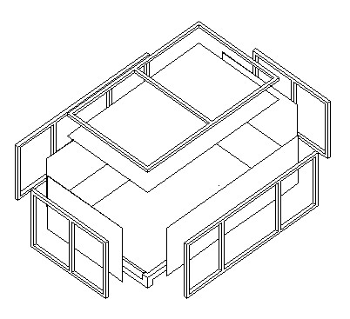

图一

**封箱**：各面之间相互连接紧密，要达到棱角分明,整齐美观的效果.

**贴纸**：

正面：包装标识；背面：装箱清单，公司标识；侧面为装箱号。如图：

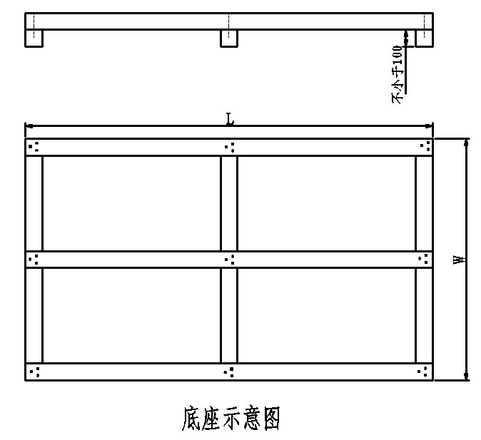

其中包装标识是用模板喷漆。

**4.产品固定要求：**

产品应垫稳，卡牢，固定在包装箱内。

产品固定方法：

1）．通过产品底座上的螺栓孔，和箱子底座固定在滑木板或枕木上；

2）.当产品不能直接固定在箱子底座上时，应用木方支撑，然后用木条，螺栓固定在箱子底座上；

3）.采用垫木等方式，再用压板及螺栓将产品固定在箱子底座上；

4）.采用骑马钉，将产品固定，不使其窜动；

5）.用螺栓将产品固定在滑木上时，螺栓头应沉入滑木内；

6）.包装箱内产品重心应靠中，靠下，产品重心偏高时应尽量将产品放倒，采用卧式包装；

7）.产品上可移动的零，部件，应移至使产品具有最小外形尺寸的位置，并加以固定。 在不影响产品性能的条件下，产品凸出的零，部件应尽量卸下，标明记号，另行包装，一般应固定在同一箱内。

8)．产品上的液压，气动操纵装置和由产品上拆下的气管，水管，油管，电缆等应标明记号，装入主机箱或附件箱内或另行包装，不得与油脂接触。

9)．产品与箱体内壁之间应有间隙，间隙距离一般不小于25mm.

10).附件箱，备件箱，工具箱等，应尽量固定在主机箱的空隙外。附件，备件，工具等在箱内应塞紧，卡牢；

11)．产品外露的进，排气（或油，水）孔口应用堵塞塞住，对于不便用堵塞塞住的孔口或辅助孔口，应用塑料或其它包装材料圆心封盖或包扎；

12).在同一包装箱内，原则上只能装同种同一规格的产品，不同种，不同规格的产品如需混装，则在包装清单中详细说明；

**5.防护要求**

**防雨**

1)．凡需防雨的产品，应在包装箱内衬以防水材料，如石油沥青油毡，石油沥清油纸，塑料薄膜，塑料复合纸等；

2)．防水材料应紧贴箱板内壁摊铺平整，应尽可能使用整材料，防水防水材料的拼接可采用搭接，粘合，焊接三种形式，搭接宽度不得小于50mm,并用木条压紧钉牢，搭接应便于雨水外流；

3)．封闭箱的顶板可以采用单层或双层防水材料复盖。单层材料衬在顶板内壁，双层防水材料分别衬在顶板内壁和外表面。外表面的防水材料应伸出箱壁外侧100mm,并使其折回紧贴壁板外表面，用压板紧钉牢；

4)．以代用材料作箱板的封闭箱，除在箱板内壁衬以防水材料外，在产品的外部应用塑料薄膜遮盖，当采用聚氯乙烯塑料薄膜时，不得与产触品的漆层接；

5)．大型包装箱可采用屋脊式或倾斜式顶盖，以改善防雨性能；

6)．有防雨，防潮纸衬垫，也可将产品装入塑料袋内。如采用聚氯乙烯塑料薄膜时，不得与产品漆层接触；

**防潮**

凡需防潮的产品，应用防潮材料（如铝泊复合膜，塑料薄膜）制成容器进行密封包装，在封装之前将装入干燥剂（如硅胶等）的布袋放到容器内，经封口后，再进行外包装；

**防霉**

1)．凡需防霉的产品，除在设计，工艺，材料等方面采取有效的防霉外，在产品包装时，要求采取严格的防雨，防潮，防尘措施；

2)．产品的封闭式包装箱，可在端面壁上开设通风百叶窗，必要时另加防尘罩，以做好通风防尘；

**防锈**

1)．产品在包装前应按有关规定进行清洗，防锈处理后封装。

2)．根据产品的特点，选择不同类型的防锈材料。防锈材料应符合有关部门的质量标准规定。常用防锈材料有：防锈油脂，气相缓蚀剂（纸），可剥性塑料等。

3)．产品上重要的精加工的金属表面，不得与包装底座，坚固木方或压板接触，必需接触处用防锈，防潮，防震材料衬垫。

**防震**

1)．凡需防震的产品应采用防震包装，不允许产品在箱内窜动；

2)．防震材料要具有质地柔软，富有弹性，不易虫柱，不易长霉不易疲劳变形等特点。常用的防震材料有：瓦楞纸，干木丝，可发性聚苯乙烯塑料，海棉橡胶，塑料气垫等。

3)．根据产品特点，采用不同的防震方法

a.在产品与包装箱的间隙中，用干木丝，无字纸丝等充填，将产品卡牢，于装入包装箱内；

b.采用塑料气垫，海绵橡胶，瓦楞纸等，将产品衬垫固定在包装箱内。

**6.包装件外观要求**

1). 封箱薄板无变形、破损、脏污等现象;

2) .封箱木条平整钉牢固，无明显参差不齐、开裂或缝隙等现象

3 ).保证装钉后整齐美观，能平稳起吊与放置。

**7.包装试验**

在条件允许的条件下对包装后的产品应进行包装试验，确保产品能合格，安全地到达客户那里。

附件：常见包装标识：

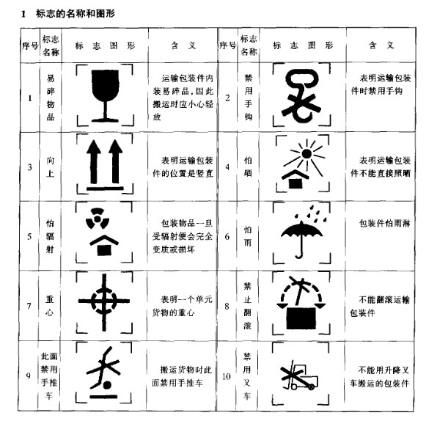

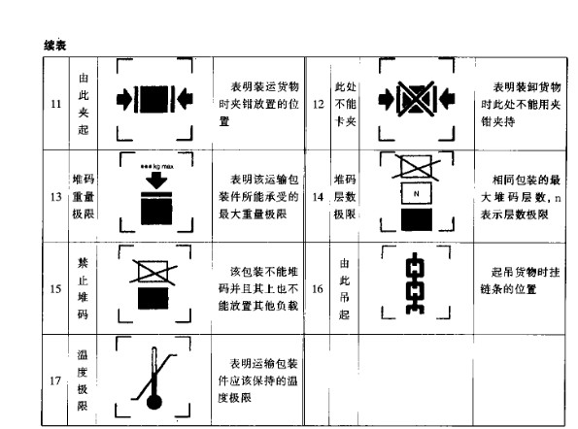

投标单位：

代表人：

年 月 日

第四部分 投标文件及附件

1.投标文件组成

1.1投标文件分三部分：资质证明文件、开标一览表、产品包装规范要求。三部分应分别装订。资质证明文件、产品包装规范要求中不能包含任何价格信息。

1.2投标文件需正本一份，副本五份。正本中除资质证明文件可用复印件外，其余内容均需用原件。副本可以用复印件。投标方应在每一份投标文件上明确注明“正本”或“副本”字样，如正本与副本不符，以正本为准。

2.投标文件格式

2.1投标文件正本与副本均应使用不能擦去的墨水打印或书写，并加盖投标人公章和法定代表人印章，否则无效。

3.投标文件的签署

3.1 投标文件正本和副本须打印并由经正式授权的投标人代表签字，副本可复制。

3.2 除投标人对错处作必要修改外，投标文件中不许有加行、涂抹或改写。若有修改须由签署投标文件的人签字。

3.3 电报、电话、传真形式的投标概不接受。

附件1.资质证明文件

1）均应具有独立法人资格；

2）母子公司不得参加同类项目同一包的投标；

3）企业法人营业执照复印件；

4）银行资信证明（开户行、账号、税号）复印件；

附件2.开标一览表

投标人：

|  |  |  |  |  |  |
| --- | --- | --- | --- | --- | --- |
| 商务响应 | 全天 | 半天 | | 做不到 | 在满足项下方打“√” |
|  |  | |  |
| 付款条件 | | | |
| 需预付款或要求货到付款 | 不需预付款且货到验收合格后3-6个月付款 | | 不需预付款且货到验收合格后6个月及以上付款 |
|  |  | |  |
| 投标报价： | | | | | |
| 产品 | | | 单价（以木制包装箱每平方米结算） | | |
| 产品：木质包装箱  选材：落叶松  板厚：10MM  底排：实木底方  内填充物为：EPE 泡沫 2MM厚  塑料布： (厚度为6-8道)  自成重：2吨  静态可以摞三个同体积箱体 | | |  | | |

附件3.

请仔细阅读第三部分《产品包装规范要求》并签字盖章。